T.C
KADIKÖY KAYMAKAMLIĞI
GENERAL ALİ RIZA ERSİN MESLEKİ VE TEKNİK ANADOLU LİSESİ MÜDÜRLÜĞÜ

2024-2028 STRATEJİK PLANI



Sunuş

Stratejik Plânın, okulumuzun eğitim yapısının daha da güçlendirilmesinde bir rehber olarak kullanılması amaçlanmaktadır.2019-2023 stratejik plan hedeflerine salgın dönemine denk gelmesi nedeniyle ulaşmakta aksaklıklar yaşanmıştır. Belirlenen stratejik amaçlar doğrultusunda hedefler güncellenmiş ve okulumuzun 2024-2028 yıllarına ait stratejik plânı hazırlanmıştır.
Çok hızlı gelişen, değişen teknolojilerle bilginin değişim süreci de hızla değişmiş ve başarı için sistemli ve planlı bir çalışmayı kaçınılmaz kılmıştır. Sürekli değişen ve gelişen ortamlarda çağın gerekleri ile uyumlu bir eğitim öğretim anlayışını sistematik bir şekilde devam ettirebilmemiz, belirlediğimiz stratejileri en etkin şekilde uygulayabilmemiz ile mümkün olacaktır. Başarılı olmak da iyi bir planlama ve bu planın etkin bir şekilde uygulanmasına bağlıdır.
Kapsamlı ve özgün bir çalışmanın sonucu hazırlanan Stratejik Plan okulumuzun çağa uyumu ve gelişimi açısından tespit edilen ve ulaşılması gereken hedeflerin yönünü doğrultusunu ve tercihlerini kapsamaktadır.
Okulumuza ait bu planın hazırlanmasında her türlü özveriyi gösteren ve sürecin tamamlanmasına katkıda bulunan idarecimize, stratejik planlama ekiplerimize teşekkür ediyor, bu plânın başarıyla uygulanması ile okulumuzun başarısının daha da artacağına inanıyor, tüm personelimize başarılar diliyorum.

Ömer YÜKSEL
Okul Müdürü

İçindekiler
Sunuş 3
BÖLÜM I: GİRİŞ ve PLAN HAZIRLIK SÜRECİ 5
BÖLÜM II: DURUM ANALİZİ 6
Okulun Kısa Tanıtımı 6
Okulun Mevcut Durumu: Temel İstatistikler 7
PAYDAŞ ANALİZİ 14
GZFT (Güçlü, Zayıf, Fırsat, Tehdit) Analizi 21
MİSYONUMUZ: 26
VİZYONUMUZ: 26
26
TEMEL DEĞERLERİMİZ 27
BÖLÜM IV: AMAÇ, HEDEF VE EYLEMLER 28
TEMA I: EĞİTİM VE ÖĞRETİME ERİŞİM 28
TEMA III: KURUMSAL KAPASİTE 33
V. BÖLÜM: MALİYETLENDİRME 37
VI. BÖLÜM: İZLEME VE DEĞERLENDİRME 37

BÖLÜM I: GİRİŞ ve PLAN HAZIRLIK SÜRECİ
2019-2023 dönemi stratejik plan hazırlanması süreci Üst Kurul ve Stratejik Plan Ekibinin oluşturulması ile başlamıştır. Ekip tarafından oluşturulan çalışma takvimi kapsamında ilk aşamada durum analizi çalışmaları yapılmış ve durum analizi aşamasında paydaşlarımızın plan sürecine aktif katılımını sağlamak üzere paydaş anketi, toplantı ve görüşmeler yapılmıştır.
Durum analizinin ardından geleceğe yönelim bölümüne geçilerek okulumuzun amaç, hedef, gösterge ve eylemleri belirlenmiştir. Çalışmaları yürüten ekip ve kurul bilgileri altta verilmiştir.

Okul Strateji Geliştirme Kurulu |  | Okul Stratejik Planlama Ekibi:
Adı Soyadı | Unvanı | Adı Soyadı | Unvanı
ÖMER YÜKSEL | OKUL MÜDÜRÜ | PELİN ŞENDİL | MÜDÜR YARDIMCISI
MELTEM KARADAĞ | MÜDÜR YARDIMCI | HARUN GÜRSOY | ÖĞRETMEN
SONGÜL ATAÇ | ÖĞRETMEN | EMEL PÜLENT | ÖĞRETMEN
ÖZLEM BAYRAM | ÖĞRETMEN | YUNUS KAAN ÖZKAN | ÖĞRETMEN
GÜLTEN ŞİRANLI | OKUL AİLE BİRLİĞİ BAŞKANI | SERPİL GÜLTEPE | ÖĞRETMEN

BÖLÜM II: DURUM ANALİZİ

Okulun Kısa Tanıtımı
Karma olarak eğitim yapan okulumuzda 1992-1993 Eğitim-Öğretim Yılında bahçemize üç derslikli prefabrik bina ve iki katlı, altı kantin olarak kullanılmak üzere üst katında dört oda olan bir idare binası yapılmıştır ancak binanın arsası 60.Yıl Anadolu ilkokuluna ait olduğu anlaşıldığından söz konusu ilkokul yeniden yapılırken söz konusu bina yıkılmıştır.
1993-1994 Eğitim-Öğretim Yılında ortaokullarda son mezunlarını veren okulumuz 1994-1995 Eğitim-Öğretim Yılından itibaren sadece lise olarak eğitim ve öğretime devam etmektedir.
1997-1998 Eğitim-Öğretim Yılında Yabancı Dil Ağırlıklı bölüm açılmış ve bu bölüme 80 öğrenci kaydedilmiştir.
2005-2006 Eğitim-Öğretim Yılında 4 yıllık eğitime geçilmiştir.
2013-2014 Eğitim-Öğretim Yılında Mesleki ve Teknik Anadolu Lisesi olarak Bilişim Teknolojileri Alanında, 2015-2016 öğretim yılında Halkla İlişkiler ve Organizasyon alanında da hizmet vermeye başlamıştır.
Okulumuz İstanbul sismik riskin azaltılması ve acil durum hazırlık projesi (ISMEP) kapsamında 2017 yılı kasım ayında yıkılarak yeniden yapımına başlanmıştır.
2019 yılında yapımı tamamlanan okulumuz 20.03.2020 tarihinden itibaren eğitim öğretime hazır hale getirtilerek yeni binasında eğitim vermeye başlamıştır.
Alanlarında yetkin 41 öğretmen ve 3 idareci ile eğitim öğretime devam etmektedir

Okulun Mevcut Durumu: Temel İstatistikler

Okul Künyesi
Okulumuzun temel girdilerine ilişkin bilgiler altta yer alan okul künyesine ilişkin tabloda yer almaktadır.

Temel Bilgiler Tablosu- Okul Künyesi
İli: İstanbul |  |  |  | İlçesi: Kadıköy
Adres: | Acıbadem Mahallesi. Asalet Sokak No:1 Kadıköy İstanbul |  |  | Coğrafi Konum (link) |  | http://garemtal.meb.k12.tr/tema/iletisim.php
Telefon Numarası: | 0216 339 48 44 |  |  | Faks Numarası: |  | 0216 325 31 11
e- Posta Adresi: | 748419@meb.k12.tr |  |  | Web sayfası adresi: |  | http://garemtal.meb.k12.tr/
Kurum Kodu: | 748419 |  |  | Öğretim Şekli: |  | Tam Gün
Okulun Hizmete Giriş Tarihi: 1988-1989 Eğitim-Öğretim Yılı |  |  |  | Toplam Çalışan Sayısı |  | 44
Öğrenci Sayısı: | Kız | 88 |  | Öğretmen Sayısı | Kadın | 32
Öğrenci Sayısı: | Erkek | 283 |  | Öğretmen Sayısı | Erkek | 11
Öğrenci Sayısı: | Toplam | 371 |  | Öğretmen Sayısı | Toplam | 45
Derslik Başına Düşen Öğrenci Sayısı |  |  | : 25 | Şube Başına Düşen Öğrenci Sayısı |  |  | : 25
Öğretmen Başına Düşen Öğrenci Sayısı |  |  | : 10 | Şube Başına 30’dan Fazla Öğrencisi Olan Şube Sayısı |  |  | : 3
Öğrenci başına düşen toplam gider miktarı |  |  | -350 | Öğretmenlerimizin kurumdaki ortalama görev süresi |  |  | : 8

Çalışan Bilgileri
Okulumuzun çalışanlarına ilişkin bilgiler altta yer alan tabloda belirtilmiştir.
Çalışan Bilgileri Tablosu
UNVANI | ERKEK | KADIN | TOPLAM | FİİLEN OKULUMUZDA BULUNAN PERSONEL
Okul Müdürü ve Müdür Yardımcısı | 1 | 2 | 3 | 3
Kütür Dersleri Öğretmeni | 3 | 18 | 21 | 19
Meslek Dersleri Öğretmeni | 7 | 12 | 19 | 13
Rehber Öğretmen | - | 2 | 2 | 1
İdari Personel | - | 1 | 1 | 0
Yardımcı Personel | 1 | - | 1 | 1
Güvenlik Personeli | - | - | - | 0
Toplam Çalışan Sayıları | 12 | 35 | 47 | 37

- Biri memur 9’u öğretmen olmak üzere 10 personelimiz okulumuz dışında görevlendirilmiştir.

Okulumuz Bina ve Alanları
Okulumuzun binası ile açık ve kapalı alanlarına ilişkin temel bilgiler altta yer almaktadır.
Okul Yerleşkesine İlişkin Bilgiler Okul Bölümleri
Okul Kat Sayısı | 6
Derslik Sayısı | 17
Derslik Alanları (m2) | 56
Kullanılan Derslik Sayısı | 15
Şube Sayısı | 15
İdari Odaların Alanı (m2) | 28
Öğretmenler Odası (m2) | 56
Okul Oturum Alanı (m2) | 1000
Okul Bahçesi (Açık Alan)(m2) | 1200
Okul Kapalı Alan (m2) | 5000
Sanatsal, bilimsel ve sportif amaçlı toplam alan (m²) | 408
Kantin (m2) | 77
İDARİ ODA SAYISI | 3
REHBERLİK SERVİSİ | 2
ÖĞRETMENLER ODASI | 1
BİLİŞİM BÖLÜM ŞEFLİK ODASI | 1
BİLİŞİM ATÖLYESİ | 6
HALKLA İLİŞKİLER ATÖLYESİ | 1
FEN LABORATUVARI | 2
MÜZİK ODASI | 1
BEDEN EĞİTİMİ SINIFI | 1
KÜTÜPHANE | 1
ÇOK AMAÇLI SALON | 1
KONFERANS SALONU | 1
MUTFAK | 1
KANTİN | 1
SIĞINAK | 1
ARŞİV | 2
TEMİZLİK ODASI | 3
ERKEK MESCİT | 1
KADIN MESCİT | 1
ERKEK ABDEST ALMA YERİ | 1
KADIN ABDEST ALMA YERİ | 1
TEKNİK (ELEKTİRİK) ODA | 6
UPS ODASI | 1
SİSTEM ODASI (KAMERA, YANGIN, ALARM, ZİL, ANONS, SANTRAL, MODEM) | 1
SU DEPOSU | 2
KAZAN DAİRESİ | 1
ENGELLİ WC | 6
ERKEK ÖĞRENCİ WC | 5
KIZ ÖĞRENCİ WC | 5
ERKEK ÖĞRENCİ SOYUNMA ODASI | 1
KIZ ÖĞRENCİ SOYUNMA ODASI | 1
ERKEK ÖĞRETMEN WC | 1
KADIN ÖĞRETMEN WC | 3

Sınıf ve Öğrenci Bilgileri
Okulumuzda yer alan sınıfların öğrenci sayıları alttaki tabloda verilmiştir.

SINIFI | Erkek | Kız | Toplam | SINIFI | Erkek | Kız | Toplam
9/A | 26 | 5 | 31 | 11/A | 20 | 3 | 23
9/B | 28 | 4 | 32 | 11/B | 22 | 5 | 27
9/C | 26 | 6 | 32 | 11/AH | 3 | 6 | 9
9/AH | 12 | 10 | 22 | 12/A | 16 | 2 | 18
10/A | 23 | 4 | 27 | 12/B | 22 | 5 | 27
10/B | 21 | 5 | 26 | 12/C | 17 | 8 | 25
10/C | 17 | 8 | 25 | 12/M | 19 | 5 | 24
10/AH | 8 | 10 | 18 | 12/AH | 3 | 2 | 5

Donanım ve Teknolojik Kaynaklarımız
Teknolojik kaynaklar başta olmak üzere okulumuzda bulunan çalışır durumdaki donanım malzemesine ilişkin bilgiye alttaki tabloda yer verilmiştir.

Teknolojik Kaynaklar Tablosu
Akıllı Tahta Sayısı | 16 | TV Sayısı | 2
Masaüstü Bilgisayar Sayısı | 158 | Yazıcı Sayısı | 10
Taşınabilir Bilgisayar Sayısı | 4 | Fotokopi Makinası Sayısı | 2
Projeksiyon Sayısı | 5 | İnternet Bağlantı Hızı | 100 mbps

Gelir ve Gider Bilgisi
Okulumuzun okul aile birliği gelirleri ve diğer katkılarda dâhil olmak üzere gelir ve giderlerine ilişkin son iki yıl gerçekleşme bilgileri alttaki tabloda verilmiştir.

Yıllar | Gelir Miktarı | Gider Miktarı
2023 | 554.164,64 TL | 486.801,51 TL
2022 | 101.365,36 TL | 104.103,74 TL
2021 | 56.013,80 TL | 40.135,29 TL

PAYDAŞ ANALİZİ
Kurumumuzun temel paydaşları öğrenci, veli ve öğretmen olmakla birlikte eğitimin dışsal etkisi nedeniyle okul çevresinde etkileşim içinde olunan geniş bir paydaş kitlesi bulunmaktadır. Paydaşlarımızın görüşleri anket, toplantı, dilek ve istek kutuları, elektronik ortamda iletilen önerilerde dâhil olmak üzere çeşitli yöntemlerle sürekli olarak alınmaktadır.
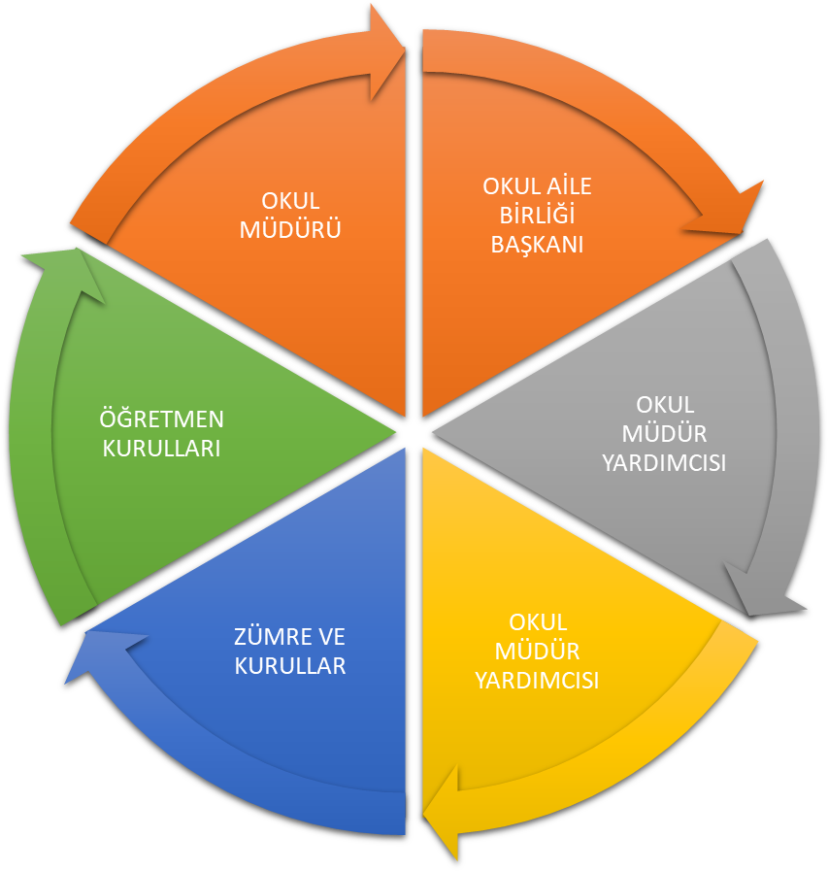

Paydaş anketlerine ilişkin ortaya çıkan temel sonuçlara altta yer verilmiştir :

Öğrenci Anketi Sonuçları:
Öğrenci Görüş ve Değerlendirme Anketi 18/09/2023 tarihinde o gün okulda bulunan gönüllü öğrenciler içerisinden rastgele örneklem oluşturularak, cinsiyet, yaş, sınıf gibi ayrım gözetilmeden 185 öğrenciye uygulanmıştır.

Bulgular
185 öğrenciye uygulanan ankette, soru maddeleri olumlu cümlelerden oluşmaktadır. Öğrencilerin vermiş olduğu cevaplar 0-1-2-3-4 şeklinde olumsuzdan olumluya derecelendirilmiş ve ortalamalar bu doğrultuda alınmıştır. Aşağıdaki tabloda öğrencilere ait ortalamalar yer almaktadır;
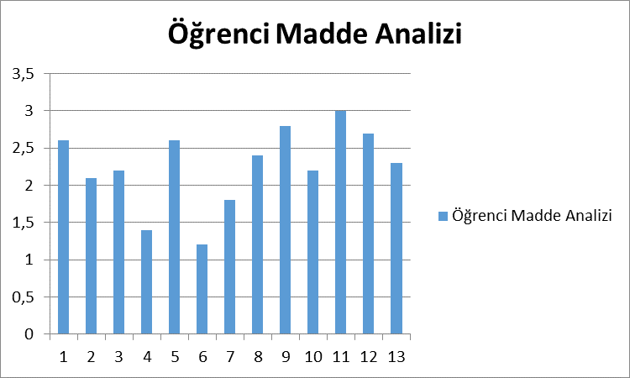
Tabloda her soruya ait ortalama yer almaktadır. Ortalamalarda 2 ve üzeri puana sahip maddeler avantajlarımız altındaki maddeler ise dezavantajlarımızı belirtmektedir.

 | OKULUMUZUN AVANTAJLARINA VE DEZAVANTAJLARINA İLİŞKİN GÖRÜŞLERİNİZ
 | Avantajlarımız |  | Dezavantajlarımız
 | 1 | Öğretmenlerimizin ilgili, samimi, destekleyici ve kapsayıcı tutum ve davranışları | Okulun temizlik ve hijyen konularında yetersiz olması.  (Temizlik personeli sayısı yetersizdir)
 | 2 | Okul müdürü ve müdür yardımcıları ile ihtiyaç duyduğumda rahatlıkla konuşabiliyorum | Bazı Sınıflarda perde olmaması.
 | 3 | Okulun rehberlik servisinden yeterince yararlanabiliyorum. | Kantinde sağlıksız ürünlerin satılması. Yemekhanenin olmaması
 | 4 | Meslek derslerinin Laboratuvarlarda uygulamalı olarak yapılması ve sonucunun verimli olması. | Sınıfların yaz aylarında aşırı sıcak olması
 | 5 | Okulda disiplin sorunlarının az yaşanması. | Okul bahçesinin yetersiz(küçük) olması
 | 6 | Sınıfların kalabalık olmaması | Bazı atölyelerdeki bilgisayarların donanımının yetersiz olması
 | 7

Sonuç
Öğrencilerde bir yandan öğretmen- öğrenci iletişimin güçlü olmasından, uygulamalı derslerin varlığından ve verimli geçmesinden, sınıf sayısının düşük olmasından memnun iken, okulun temizlik ve hijyen konularında yetersiz olmasından memnun olmadıkları saptanmıştır

ÖĞRETMEN ANKETİ SONUÇLARI
ÖĞRETMEN
Öğretmen Görüş ve Değerlendirme Anketi 18.09.20123 tarihinde o gün okulda bulunan gönüllü öğretmenler tarafından doldurulması istenmiş, rastgele örneklem oluşturularak cinsiyet, yaş, branş gibi ayrım gözetilmeden 28 öğretmene uygulanmıştır.
Bulgular
28 öğretmene uygulanan ankette, soru maddeleri olumlu cümlelerden oluşmaktadır. Öğretmenlerin vermiş olduğu cevaplar 0-1-2-3-4 şeklinde olumsuzdan olumluya derecelendirilmiş ve ortalamalar bu doğrultuda alınmıştır. Aşağıdaki tabloda öğrencilere ait ortalamalar yer almaktadır;
Aşağıdaki tabloda öğrencilere ait ortalamalar yer almaktadır;
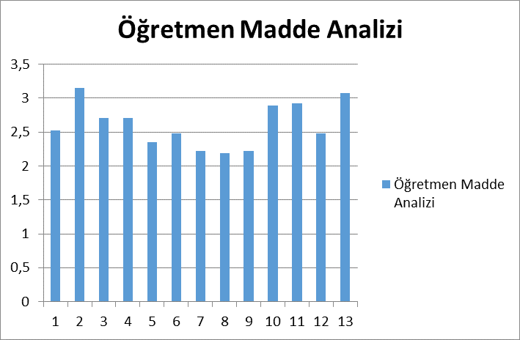

Tabloda her soruya ait ortalama yer almaktadır. Ortalamalarda 2 ve üzeri puana sahip maddeler avantajlarımız altındaki maddeler ise dezavantajlarımızı belirtmektedir.
 | OKULUMUZUN AVANTAJLARINA VE DEZAVANTAJLARINA İLİŞKİN GÖRÜŞLERİNİZ
 | OKULUMUZUN AVANTAJLARI |  | OKULUMUZUN DEZAVANTAJLARI
 | 1 | Öğretmenler arası iletişimin güçlü olması. | Temizlik personeli sayısı yetersiz olması.
 | 2 | Öğretmen öğrenci diyaloğunun sağlıklı ve güçlü olması. | Okul bahçesinin küçük olması
 | 3 | Öğretmen idare diyaloğunun iyi olması | Öğrenci başarı profilinin düşük olması.
 | 4 | Okul binasının yeni olması | Kütüphanede yeterince kitap olmaması

Sonuç
Ankete katılan öğretmenler dezavantaj ve tehdit açısından Okulun temizlik ve hijyen konularında yetersiz olması en önemli sorun olarak belirtilmiştir. Öğretmenlerin bireysel puanları da incelendiğinde gözlemlenen %87 ‘lik bir olumluluk puanı anketin geneline yansımıştır.

Veli Anketi Sonuçları:
Veli Görüş ve Değerlendirme Anketi 18.09.2023 tarihinde o gün okulda bulunan gönüllü öğrencilere verilerek velilere tarafından doldurulması istenmiş, rastgele örneklem oluşturularak cinsiyet, yaş gibi ayrım gözetilmeden 62 veliye uygulanmıştır.
Bulgular
76 veliye uygulanan ankette, soru maddeleri olumlu cümlelerden oluşmaktadır. Velilerin vermiş olduğu cevaplar 0-1-2-3-4 şeklinde olumsuzdan olumluya derecelendirilmiş ve ortalamalar bu doğrultuda alınmıştır. Aşağıdaki tabloda öğrencilere ait ortalamalar yer almaktadır
Aşağıdaki tabloda öğrencilere ait ortalamalar yer almaktadır;
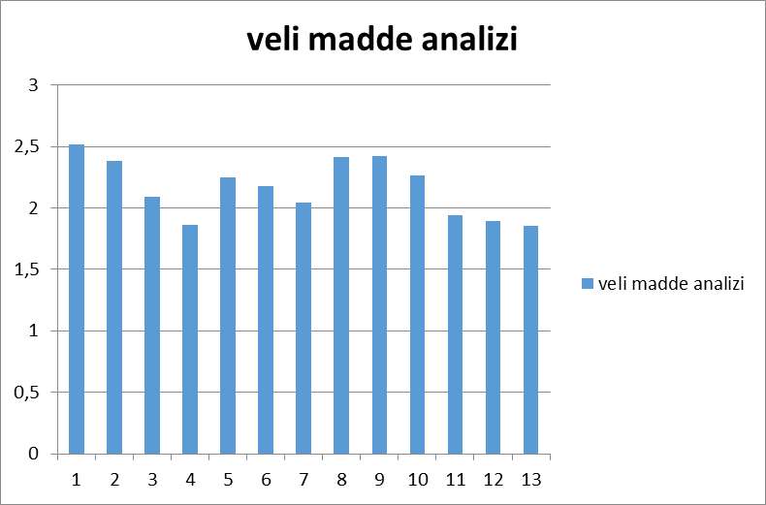

Tabloda her soruya ait ortalama yer almaktadır. Ortalamalarda 2 ve üzeri puana sahip maddeler avantajlarımız altındaki maddeler ise dezavantajlarımızı belirtmektedir.

14 | OKULUMUZUN AVANTAJLARINA VE DEZAVANTAJLARINA İLİŞKİN GÖRÜŞLERİNİZ
 | OKULUMUZUN AVANTAJLARI |  | OKULUMUZUN DEZAVANTAJLARI
 | 1 | Öğretmen çocukların sorunlarına duyarlı, ilgili ve iletişime açık olmaları. | Okul ve çevresinin yetersiz temizliği.
 | 2 | Yönetim iletişime açık, ilgili olması. | Okul öğrenci servisinin olmaması
 | 3 | Sınıf mevcutlarının düşük olması | Okul yemekhanesinin olmaması
 | 4 | Derslerin blok olması

Sonuç
Ankete katılan velilerin, okul içerisinde yapılan çalışmalardan, okul ile olan iletişim ve diyalogdan memnun olduklarını belirtmişler ancak okul temizliğinin yetersiz olduğu tespit edilmiştir.

GZFT (Güçlü, Zayıf, Fırsat, Tehdit) Analizi
Okulumuzun temel istatistiklerinde verilen okul künyesi, çalışan bilgileri, bina bilgileri, teknolojik kaynak bilgileri ve gelir gider bilgileri ile paydaş anketleri sonucunda ortaya çıkan sorun ve gelişime açık alanlar iç ve dış faktör olarak değerlendirilerek GZFT tablosunda belirtilmiştir. Dolayısıyla olguyu belirten istatistikler ile algıyı ölçen anketlerden çıkan sonuçlar tek bir analizde birleştirilmiştir.
Kurumun güçlü ve zayıf yönleri donanım, malzeme, çalışan, iş yapma becerisi, kurumsal iletişim gibi çok çeşitli alanlarda kendisinden kaynaklı olan güçlülükleri ve zayıflıkları ifade etmektedir ve ayrımda temel olarak okul müdürü/müdürlüğü kapsamından bakılarak iç faktör ve dış faktör ayrımı yapılmıştır.

İçsel Faktörler
Güçlü Yönler
Öğrenciler | Eğitim-öğretimin kaliteli yürütülebilmesi için sınıf mevcutlarının kalabalık olmaması.  Disiplin olaylarının az olması.
Çalışanlar | Deneyimli Öğretmen kadrosunun tam ve sık yer değiştirmelerin olmaması.
Veliler | Veli okul iletişiminin sağlıklı ve hızlı olması.
Bina ve Yerleşke | Okul binasının yeni olması
Donanım | Okulun eğitim faaliyetlerini verimli sürdürmesi için gerek olan temel donamlara sahip olması
Bütçe | Teknolojik kaynaklar açısından yeterli düzeyde imkânlar olması.
Yönetim Süreçleri | İdarenin demokratik yönetim anlayışına sahip olması nedeniyle yeni ve yaratıcı fikirlere açık olması.
İletişim Süreçleri | Okulun küçük olması nedeniyle öğretmen öğrenci arasındaki iletişimin güçlü olması.
vb | Gerek öğretmen gerek öğrenci başarılarının fark edilip ödüllendirilmesi.

Zayıf Yönler
Öğrenciler | Öğrencilerin ilköğretimden akademik olarak donanımsız gelmeleri ve parçalanmış aile sayısının fazla olması
Çalışanlar | Öğretmenlerin hizmet içi eğitime ihtiyaç duymaları
Veliler | Farklı sosyo-ekonomik seviyeden velilerin olması
Bina ve Yerleşke | Okul bahçesinin yetersiz olması
Donanım | Yenilenmeye ve değişmeye ihtiyaç duyan teknolojik donanımların varlığı
Bütçe | Okul aile birliği gelirlerinin yetersiz olması
Yönetim Süreçleri | Müdür yardımcılarının sık değişmesi
İletişim Süreçleri | Veli- öğrenci iletişimin desteklenmeye ihtiyaç duyması
vb

DIŞSAL FAKTÖRLER
Fırsatlar
Ekonomik | Okul Aile Birliğinin yürüttükleri işler ile okul bütçesine destek vererek eğitim-öğretim desteklemeleri
Sosyolojik | Mahalle kültürünün ve sakin bir semt olması ve Kadıköy belediyesinden hizmet desteği alınabilmesi
Teknolojik | Okulun 6 adet bilişim atölyesinin bulunması
Mevzuat-Yasal | Mevzuatlar ve yönetmelikler doğrultusunda ekip çalışmalarının sağlıklı ve etkin yürütülebilmesi.
Ekolojik | Sosyal ve kültürel merkezlere yakın olması.  Üniversitelere yakın olmamız nedeniyle iş birliği olanaklarımızın olması

Tehditler
Ekonomik | Velilerin genelinin ekonomik durumunun zayıf olması.
Sosyolojik | Parçalanmış aile sayısının fazla olması ve velinin, öğrencilerle ilgili tüm sorumluluğu okula bırakması. Öğrencilerin İlköğretimden akademik temeli zayıf olarak gelmeleri
Teknolojik | Sosyal medyanın gelişim çağındaki öğrencileri olumsuz etkilemesi
Mevzuat-Yasal | Adrese dayalı sistemden dolayı öğrencilerin Anadolu liselerini tercih etmeleri.
Ekolojik | Çocukların enerjilerini atabilecekleri, rahatlayabilecekleri doğal sosyal ortamların yokluğu.

Gelişim ve Sorun Alanları

Gelişim ve sorun alanları analizi ile GZFT analizi sonucunda ortaya çıkan sonuçların planın geleceğe yönelim bölümü ile ilişkilendirilmesi ve buradan hareketle hedef, gösterge ve eylemlerin belirlenmesi sağlanmaktadır.
Gelişim ve sorun alanları ayrımında eğitim ve öğretim faaliyetlerine ilişkin üç temel tema olan Eğitime Erişim, Eğitimde Kalite ve kurumsal Kapasite kullanılmıştır. Eğitime erişim, öğrencinin eğitim faaliyetine erişmesi ve tamamlamasına ilişkin süreçleri; Eğitimde kalite, öğrencinin akademik başarısı, sosyal ve bilişsel gelişimi ve istihdamı da dâhil olmak üzere eğitim ve öğretim sürecinin hayata hazırlama evresini; Kurumsal kapasite ise kurumsal yapı, kurum kültürü, donanım, bina gibi eğitim ve öğretim sürecine destek mahiyetinde olan kapasiteyi belirtmektedir.

Eğitime Erişim | Eğitimde Kalite | Kurumsal Kapasite
Okullaşma Oranı | Akademik Başarı | Kurumsal İletişim
Okula Devam/ Devamsızlık | Sosyal, Kültürel ve Fiziksel Gelişim | Kurumsal Yönetim
Okula Uyum, Oryantasyon | Sınıf Tekrarı | Bina ve Yerleşke
Özel Eğitime İhtiyaç Duyan Bireyler | İstihdam Edilebilirlik ve Yönlendirme | Donanım
Yabancı Öğrenciler | Öğretim Yöntemleri | Temizlik, Hijyen
Hayat boyu Öğrenme | Ders araç gereçleri | İş Güvenliği, Okul Güvenliği
 |  | Taşıma ve servis

GELİŞİM VE SORUN ALANLARIMIZ
1.TEMA: EĞİTİM VE ÖĞRETİME ERİŞİM
1 | Ortaöğretimde devamsızlık
2 | Ortaöğretimde örgün eğitimin dışına çıkan öğrenciler
3 | Zorunlu eğitimden erken ayrılma
4 | Öğrencilere yönelik oryantasyon faaliyetleri

2.TEMA: EĞİTİM VE ÖĞRETİMDE KALİTE
1 | Bilimsel, sosyal-kültürel, sanatsal ve sportif faaliyetler
2 | Öğretmenler için hizmet içi faaliyetler
3 | İş ve beceri eğitimi ve staj uygulamaları
4 | Zararlı alışkanlıklar
5 | Yabancı dil yeterliliği
6 | Projelere katlım
7 | Eğitsel mesleki ve kişisel rehberlik hizmetleri
8 | Eğitim ve öğretim süreçlerinde bilgi vw iletişim teknolojilerin kullanımı

3.TEMA: KURUMSAL KAPASİTE
1 | Elektronik ağ ortamlarının etkinliği
2 | Okul aile birliği
3 | Okulun fiziki kapasitesi
4 | İş sağlığı ve güvenliği
5 | İç ve dış paydaşlarla sürekli iletişim
6 | Okulun kültürel, sosyal, sanatsal ve sportif faaliyet alanları
7 | Donanım kapasitesi
8 | Okulun bütçeleme süreçlerindeki yetki ve sorumlulukları
9 | Teknolojik alt yapı

BÖLÜM III: MİSYON, VİZYON VE TEMEL DEĞERLER
Okul Müdürlüğümüzün Misyon, vizyon, temel ilke ve değerlerinin oluşturulması kapsamında öğretmenlerimiz, öğrencilerimiz, velilerimiz, çalışanlarımız ve diğer paydaşlarımızdan alınan görüşler, sonucunda stratejik plan hazırlama ekibi tarafından oluşturulan Misyon, Vizyon, Temel Değerler; Okulumuz üst kurulana sunulmuş ve üst kurul tarafından onaylanmıştır.

MİSYONUMUZ:

Demokratik, Laik Cumhuriyetin temel ilkelerini benimsemiş, çağın sorunlarına duyarlı, analitik düşünme ve çözümleme becerilerine sahip, nitelikli ve donanımlı, öğrenmekten sevinç duyan, teknolojik değişimime ve gelişime açık, sanata duyarlı, sorgulayan, toplumsal ve bireysel farkındalığı olan, özgün düşünme tarzını içselleştirmiş, her türlü kaynağı etkili ve verimli kullanabilen, bireysel zenginliğin dikkate alındığı bir eğitim ortamı hazırlayarak, bir üst öğrenim kurumuna ve hayata öğrenci hazırlayarak, bilgisayar ve bilişim sistemleri ile halkla ilişiler ve organizasyon alanında fark yaratan, sözü geçen bir meslek lisesi olmaktır.

VİZYONUMUZ:

Ortak emeklerle bireysel destanların yazılacağı, bilim, kültür ve meslek okulu olmak.

TEMEL DEĞERLERİMİZ
1) Okuldaki tüm süreçlerde okul toplumunun katılımını ve demokratik anlayışı esas alırız.
2) Karar alma sürecinde şeffaflık ve eşitlik ilkesini esas alırız.
3) Doğru ve etkili bir iletişimin eğitimde başarıyı arttıracağına inanırız.
4) Okuldaki çalışanlarımızın ve öğrencilerimizin etkinlikleriyle gurur duyarız.
5) Okulumuzdaki bireysel farklılıkları dikkate alarak her öğrencinin ve kendisini geliştirmesi için ortam hazırlarız.
6) Yaşam boyu öğrenme felsefesini benimseriz.
7) Farklılıklarımızın zenginlik olduğuna inanırız.
8) Ekip çalışmasına önem veririz.
9) Gelişen teknolojiyi takip ederiz.

BÖLÜM IV: AMAÇ, HEDEF VE EYLEMLER

TEMA I: EĞİTİM VE ÖĞRETİME ERİŞİM ve KATILIM
Stratejik Amaç 1: Öğrencilerin eğitim ve öğretime etkin katılımlarını sağlamak
Stratejik Hedef 1.1. Öğrencilerin ders dışı etkinliklere katılım oranları arttırılacaktır
Performans Göstergeleri
No | PERFORMANS  GÖSTERGESİ | Mevcut | HEDEF
No | PERFORMANS  GÖSTERGESİ | 2023 | 2024 | 2025 | 2026 | 2027 | 2028
PG.1.1.a | Bir eğitim öğretim yılında bilimsel, sosyal , kültürel sanatsal , sportif kurum içi ve kurum dışı etkinliklere katılan öğrenci oranı | 60 | 70 | 75 | 75 | 80 | 80
PG.1.1.b | Yerel ve uluslararası projelere katılan öğrenci oranı (%) | 5 | 15 | 25 | 25 | 30 | 30
Eylemler
No | Eylem İfadesi | Eylem Sorumlusu | Eylem Tarihi
1.1.1. | Her öğrencinin kulüp faaliyetlerinde aktif olarak katılması sağlanarak etkinlik arttırılacaktır. | Kulüp sorumlu öğretmenleri | Tüm yıl boyunca
1.1.2 | Öğrencilerin seviyelerine uygun olarak toplumsal sorunların çözümüne katkı sağlamak amacı ile bilimsel, sosyal , kültürel sanatsal , sportif faaliyetlerine katılmalarını sağlamak. | Okul idaresi, rehberlik servisi , kulüp sorumlu öğretmenleri | Eğitim-öğretim yılının ikinci yarısında
1.1.3 | Okulda eğitimi verilen mesleki alanların öğretim programı kazanımlarına uygun olarak kurum dışı etkinliklerine katılımları teşvik edilecektir. | Rehberlik servisi , kulüp sorumlu öğretmenleri | Eğitim-öğretim yılının ikinci yarısında

Stratejik Hedef 1.2 Plan Dönemi sonuna kadar dezavantajlı gruplar öncelikli olmak üzere, okulumuzda bulunan her bireyin, eğitim ve öğretimin her kademesinde katılımını sağlayarak, devamsızlık, sınıf tekrarı ve okul terkleri oranlarını azaltmak.
No | PERFORMANS  GÖSTERGESİ | Mevcut | HEDEF
No | PERFORMANS  GÖSTERGESİ | 2023 | 2024 | 2025 | 2026 | 2027 | 2028
PG.1.1.a | Bir eğitim öğretim yılında sınıf tekrar eden öğrenci oranı(%) | (%) 8 | (%) 7 | (%) 6 | (%) 5 | (%) 4 | (%) 3
PG.1.1.b | Bir eğitim öğretim yılında devamsızlık süresi 20 günden fazla öğrenci sayısı (%) | (%) 15 | (%) 10 | (%) 10 | (%) 10 | (%) 5 | (%) 5
PG.1.1.c. | Okula kayıt olanların mezun olma oranı (%) | (%) 85 | (%) 90 | (%) 90 | (%) 95 | (%) 95 | (%) 95
Eylemler
No | Eylem İfadesi | Eylem Sorumlusu | Eylem Tarihi
1.2.1. | Geç kalmayı alışkanlık haline getirmiş öğrenci sayısı azaltılacak. | Okul idaresi, rehberlik servisi | Tüm yıl boyunca
1.2.2 | Geç kalma konusunda anket düzenlenerek, öğrencilerin geç kalma sebepleri belirlenecek. | Rehber servisi | Her eğitim-öğretim yılının aralık ayında
1.2.3 | Devamsızlık yapan öğrencilerin aileleriyle görüşülerek bilgilendirme yapılacak. | Okul idaresi, Rehberlik servisi | Tüm yıl boyunca
1.2.4 | Devamsızlık yapan öğrencinin aileleri SMS sistemi ile bilgilendirilecek. | Okul idaresi, | Tüm yıl boyunca
1.2.5 | 8383 ve e-okul veli bilgilendirme sistemi hakkında veliler bilgilendirilerek velilerin bu sistemleri kullanım oranı artırılacak. | Okul idaresi | Tüm yıl boyunca
TEMA II: EĞİTİM VE ÖĞRETİMDE KALİTENİN ARTIRILMASI

Stratejik Amaç 2: Her yönden zengin ve destekleyici bir eğitim öğretim anlayışı benimsenerek, öğrencilerimizi yüksek başarı standartlarına ulaştırmak, bir yükseköğrenim kurumuna ve iş hayatına hazırlamak.
Stratejik Hedef 2.1. Öğrencilerimize yönelik geliştirici ve destekleyici bir eğitim ortamı sunarak sınıf bazında yıl sonu başarı ortalamalarını arttırarak akademik başarı düzeyini yükseltmek.
Performans Göstergeleri
No | PERFORMANS  GÖSTERGESİ | Mevcut | HEDEF
No | PERFORMANS  GÖSTERGESİ |  | 2024 | 2025 | 2026 | 2027 | 2028
  2023
    2024 | 2025 | 2026 | 2027 | 2028
    2024 | 2025 | 2026 | 2027 | 2028
    2024 | 2025 | 2026 | 2027 | 2028
    2024 | 2025 | 2026 | 2027 | 2028
    2024 | 2025 | 2026 | 2027 | 2028
PG.2.1.a | Açılan Destekleme ve yetiştirme kurslarının sayısı | 2 | 6 | 6 | 6 | 6 | 6
PG.2.1.b | Destekleme ve yetiştirme kurslarına katılan öğrenci (%) | 30 | 41 | 44 | 46 | 48 | 50
PG.3.1.c. | Verimli ders seminerine katılan Öğrenci sayısı | 44 | 70 | 75 | 80 | 85 | 95
PG.4.1.d | Verimli ders seminerine katılan veli sayısı. | 20 | 25 | 30 | 35 | 40 | 45

Eylemler
No | Eylem İfadesi | Eylem Sorumlusu | Eylem Tarihi
2.1.1. | Destekleme ve yetiştirme kursları açmak | Okul İdaresi, öğretmenler | I. Dönemin Başında
2.1.2 | Destekleme ve yetiştirme kurslarına öğrenci katılımını sağlamak. | Okul İdaresi, öğretmenler | Tüm yıl boyunca
2.1.3 | Verimli ders çalışma yöntemleri ile ilgili sınıflar düzeyinde rehber öğretmen tarafından bilgilendirme toplantıların yapılması | Sınıf Öğretmenleri, Rehberlik Servisi | Kasım ayı
2.1.4 | Öğrenciler için etkili ve verimli ders çalışma teknikleri ile ilgili kitapçık hazırlanması. | Rehberlik Servisi | Kasım ayı
2.1.5 | Verimli ders çalışma yöntemleri konusunda velilerin bilgilendirilmesi. | Okul İdaresi, Rehberlik Servisi | Kasım ayı

Stratejik Hedef 2.2. Etkin bir rehberlik anlayışıyla, ilgi ve becerileriyle orantılı bir şekilde öğrencilerimizi üst öğrenim kurumuna veya istihdama hazır hale getiren kaliteli bir kurum yapısına sahip olmak.

Performans Göstergeleri
No | PERFORMANS GÖSTERGESİ | Mevcut | HEDEF
No | PERFORMANS GÖSTERGESİ |  | 2024 | 2025 | 2026 | 2027 | 2028
  2023
    2024 | 2025 | 2026 | 2027 | 2028
    2024 | 2025 | 2026 | 2027 | 2028
    2024 | 2025 | 2026 | 2027 | 2028
    2024 | 2025 | 2026 | 2027 | 2028
    2024 | 2025 | 2026 | 2027 | 2028
PG.2.1.a | Sınav kaygısını ortadan kaldırmak için seminer düzenlenen öğrenci yüzdesi | 50 | 65 | 70 | 75 | 80 | 90
PG.2.2.b | Üniversite sınavına hazırlık kursların oranı | 20 | 21 | 25 | 26 | 27 | 30
PG.2.2.d | Üniversiteye yerleşen öğrenci oranı % | 38 | 46 | 50 | 55 | 60 | 90

Eylemler
No | Eylem İfadesi | Eylem Sorumlusu | Eylem Tarihi
2.2.1 | Sınav kaygısını azaltmak için öğrencilere eğitim verilmesi | Rehberlik servisi | Eylül
2.2.2 | Üniversite sınavına hazırlık kurslarının düzenlenmesi (DYK Kursları) | Okul idaresi, öğretmenler | Eylül
2.2.3 | Sosyal ve Kültürel kursların açılması | Okul idaresi, meslek öğretmenleri | Eylül
2.2.4 | Öğrenciler ve velilere üniversitelerdeki alanlarla ilgili bilgi verilmesi | Rehberlik sevisi ve sınıf rehber öğretmenleri | Tüm yıl boyunca
2.2.5 | Üniversite sınavına yönelik deneme düzenlenecek | Okul idaresi, branş öğretmenleri | Kasım
2.2.6 | Zengin ve tam donanımlı okul kütüphanesinin kurulması sağlanacak | Okul idaresi, Türk Dili ve Edebiyatı zümresi | Tüm yıl boyunca

TEMA III: KURUMSAL KAPASİTE

Stratejik Amaç 3: Eğitim ve öğretim faaliyetlerinin daha nitelikli olarak verilebilmesi için okulumuzun kurumsal kapasitesi güçlendirilecektir.

Stratejik Hedef 3.1. Mesleki doyumun yüksek olduğu bir eğitim öğretim ortamı hazırlanarak okul çalışanlarının memnuniyet ve motivasyonu yükseltmek
Performans Göstergeleri
No | PERFORMANS  GÖSTERGESİ | Mevcut | HEDEF
No | PERFORMANS  GÖSTERGESİ | 2023 | 2024 | 2025 | 2026 | 2027 | 2028
PG.3.1.a | Öğretmenlere yönelik yapılan yemekli toplantı etkinlik sayıları | 2 | 5 | 5 | 5 | 5 | 5
PG.3.1.b | Öğretmenlere yönelik yapılan çevreye doğa ve kültürel gezi gibi etkinlik sayıları | 1 | 5 | 5 | 5 | 5 | 5
PG.3.1.c. | Okulumuzda yapılan etkinliklere katılan öğretmen (%) | 3 | 10 | 10 | 10 | 10 | 10

Eylemler
No | Eylem İfadesi | Eylem Sorumlusu | Eylem Tarihi
3.1.1 | Öğretmenlere yönelik yemekli toplantı gibi etkinlikler düzenlemek | Okul İdaresi, Okul Aile Birliği | Tüm yıl boyunca
3.1.2 | Öğretmenlere yönelik çevreye doğa ve kültürel geziler düzenlemek | Okul İdaresi, Öğretmenler | Tüm yıl boyunca
3.1.3 | Öğretmenlere yönelik yapılan faaliyetlere katılımın desteklenip, motivasyonun artırılması. | Okul İdaresi, Öğretmenler, Okul Aile Birliği | Tüm yıl boyunca
Stratejik Hedef 3.2. Okul yönetici ve öğretmenlerinin mesleki gelişimleri güçlendirilecektir.
Performans Göstergeleri
No | PERFORMANS  GÖSTERGESİ | Mevcut | HEDEF
 | PERFORMANS  GÖSTERGESİ | 2023 | 2024 | 2025 | 2026 | 2027 | 2028
PG.3.2.a | Hizmetiçi eğitim alan yönetici ve öğretmen oranı | 100 | 100 | 100 | 100 | 100 | 100
PG.3.2.b | Hizmet içi eğitim alan genel kültür öğretmen oranı | 100 | 100 | 100 | 100 | 100 | 100
PG.3.2.c | Hizmet içi eğitim alan meslek öğretmen oranı | 100 | 100 | 100 | 100 | 100 | 100

Eylemler
No | Eylem İfadesi | Eylem Sorumlusu | Eylem Tarihi
3.2.1 | Okul yönetici ve öğretmenlerinin uzaktan hizmet içi eğitimlere katılmalarını teşvik etmek | Okul İdaresi, Öğretmenler | Tüm yıl boyunca
3.2.2 | Atölye ve labaratuar öğremenlerinin merkezi ve yerel düzeyde hizmet içi eğitim almaları sağlanacaktır | Okul İdaresi, Öğretmenler, Rehberlik Servisi | Tüm yıl boyunca
3.2.3 | Kültür öğremenlerinin merkezi ve yerel düzeyde hizmet içi eğitim almaları sağlanacaktır | Okul İdaresi, Öğretmenler, Rehberlik Servisi | Tüm yıl boyunca

Stratejik Hedef 3.3. Zengin bir eğitim öğretim ortamının hazırlanması için gerekli olan fiziksel ve teknolojik donanımlardaki eksikliklerin tespit edilip, tamamlanması.
Performans Göstergeleri
No | PERFORMANS  GÖSTERGESİ | Mevcut | HEDEF
No | PERFORMANS  GÖSTERGESİ | 2023 | 2024 | 2025 | 2026 | 2027 | 2028
PG.3.3.a | Kurumun WEB sitesinden yapılan haber sayısı | 51 | 75 | 75 | 75 | 75 | 75
PG.3.3.b | Kantinin aylık denetlenme sayısı | 1 | 1 | 1 | 1 | 1 | 1
PG.3.3.c | Bölüm donatım malzemeleri oranı | 80 | 85 | 90 | 90 | 95 | 95

Eylemler
No | Eylem İfadesi | Eylem Sorumlusu | Eylem Tarihi
3.3.1 | Okulun internet sitesinin geliştirilerek, kullanımının artırılması | Okul Web Komisyonu | Tüm yıl boyunca
3.3.2 | Kantindeki hijyen koşullarının iyileştirilmesi. | Kantin denetleme komisyonu | Her ay
3.3.3 | Okul arşivinin fiziki olarak kontrolü | Okul idaresi | Dönem sonlarında
3.3.4 | Okul bahçesi ve sınıf temizliği çalışma faaliyetleri sayısının artırılması | Okul idaresi | Tüm yıl boyunca
3.3.5 | Okul binasının eksiklerinin tamamlanması | Okul idaresi, Okul Aile Birliği | Tüm yıl boyunca
3.3.7 | Bölüm donatım malzemeleri sayısının ve kullanım oranının artırılması, tadilatının yapılması, eski olanların demirbaş listeden düşürülmesi | Okul İdaresi, Okul Aile Birliği | Tüm yıl boyunca

MALİYETLENDİRME
2024-2028 Stratejik Planı Faaliyet/Proje Maliyetlendirme Tablosu

Kaynak Tablosu | 2024 | 2025 | 2026 | 2027 | 2028 | Toplam
Genel Bütçe | 300.000 | 350.000 | 350.000 | 350.000 | 350.000 | 1.750.000.
Valilikler ve Belediyelerin Katkısı | 0 | 0 | 0 | 0 | 0 | 0
Diğer (Okul Aile Birlikleri) | 0 | 0 | 0 | 0 | 0 | 0
TOPLAM | 300.000 | 350.000 | 350.000 | 350.000 | 350.000 | 1.750.000.
- Bütçenin %95 personel giderleri olduğu için asgari ücret artış oranı dikkate alınarak bütçe her yıl revize edilecektir.

V. BÖLÜM: İZLEME VE DEĞERLENDİRME

Okulumuz Stratejik Planı izleme ve değerlendirme çalışmalarında 5 yıllık Stratejik Planın izlenmesi ve 1 yıllık gelişim planın izlenmesi olarak ikili bir ayrıma gidilecektir.
Stratejik planın izlenmesinde 6 aylık dönemlerde izleme yapılacak denetim birimleri, il ve ilçe millî eğitim müdürlüğü ve Bakanlık denetim ve kontrollerine hazır halde tutulacaktır.
Yıllık planın uygulanmasında yürütme ekipleri ve eylem sorumlularıyla aylık ilerleme toplantıları yapılacaktır. Toplantıda bir önceki ayda yapılanlar ve bir sonraki ayda yapılacaklar görüşülüp karara bağlanacaktır.

2024-2025 EĞİTİM ÖĞRETİM YILINA YÖNELİK İZLEME TABLOSU
A1 | Öğrencilerin eğitim ve öğretime etkin katılımlarını sağlamak
H1 | Öğrencilerin ders dışı etkinliklere katılım oranları arttırılacaktır
Hedef Performansı | %50
Sorumlu Birim | Okul idaresi, rehberlik servisi , kulüp sorumlu öğretmenleri
Performans Göstergesi | Hedef Etkisi | Plan Dönemi Başlangıç Değeri | Yıl Sonu Hedeflenen Değer | İzleme Dönemi Gerçekleşme Değeri | Performans
Bir eğitim öğretim yılında bilimsel, sosyal , kültürel sanatsal , sportif kurum içi ve kurum dışı etkinliklere katılan öğrenci oranı | 80
Yerel ve uluslararası projelere katılan öğrenci oranı (%) | 20
Hedefe İlişkin Değerlendirmeler
2024-2025 EĞİTİM ÖĞRETİM YILINA YÖNELİK İZLEME TABLOSU
A1 | Öğrencilerin eğitim ve öğretime etkin katılımlarını sağlamak
H2 | Plan Dönemi sonuna kadar dezavantajlı gruplar öncelikli olmak üzere, okulumuzda bulunan her bireyin, eğitim ve öğretimin her kademesinde katılımını sağlayarak, devamsızlık, sınıf tekrarı ve okul terkleri oranlarını azaltmak.
Hedef Performansı | %50
Sorumlu Birim | Okul idaresi, rehberlik servisi, sınıf öğretmenleri
Performans Göstergesi | Hedef Etkisi | Plan Dönemi Başlangıç Değeri | Yıl Sonu Hedeflenen Değer | İzleme Dönemi Gerçekleşme Değeri | Performans
Bir eğitim öğretim yılında sınıf tekrar eden öğrenci oranı(%) | 40
Bir eğitim öğretim yılında devamsızlık süresi 20 günden fazla öğrenci sayısı (%) | 40
Okula kayıt olanların mezun olma oranı (%) | 20
Hedefe İlişkin Değerlendirmeler

2024-2025 EĞİTİM ÖĞRETİM YILINA YÖNELİK İZLEME TABLOSU
A2 | Her yönden zengin ve destekleyici bir eğitim öğretim anlayışı benimsenerek, öğrencilerimizi yüksek başarı standartlarına ulaştırmak, bir yükseköğrenim kurumuna ve iş hayatına hazırlamak.
H1 | Öğrencilerimize yönelik geliştirici ve destekleyici bir eğitim ortamı sunarak sınıf bazında yıl sonu başarı ortalamalarını arttırarak akademik başarı düzeyini yükseltmek.
Hedef Performansı | 50
Sorumlu Birim
Performans Göstergesi | Hedef Etkisi | Plan Dönemi Başlangıç Değeri | Yıl Sonu Hedeflenen Değer | İzleme Dönemi Gerçekleşme Değeri | Performans
Açılan Destekleme ve yetiştirme kurslarının sayısı
Destekleme ve yetiştirme kurslarına katılan öğrenci (%)
Verimli ders seminerine katılan Öğrenci sayısı
Verimli ders seminerine katılan veli sayısı.
Hedefe İlişkin Değerlendirmeler

2024-2025 EĞİTİM ÖĞRETİM YILINA YÖNELİK İZLEME TABLOSU
A2 | Her yönden zengin ve destekleyici bir eğitim öğretim anlayışı benimsenerek, öğrencilerimizi yüksek başarı standartlarına ulaştırmak, bir yükseköğrenim kurumuna ve iş hayatına hazırlamak.
H2 | Etkin bir rehberlik anlayışıyla, ilgi ve becerileriyle orantılı bir şekilde öğrencilerimizi üst öğrenim kurumuna veya istihdama hazır hale getiren kaliteli bir kurum yapısına sahip olmak.
Hedef Performansı | 50
Sorumlu Birim
Performans Göstergesi | Hedef Etkisi | Plan Dönemi Başlangıç Değeri | Yıl Sonu Hedeflenen Değer | İzleme Dönemi Gerçekleşme Değeri | Performans
Sınav kaygısını ortadan kaldırmak için seminer düzenlenen öğrenci yüzdesi | 40
Üniversite sınavına hazırlık kursların oranı | 40
Üniversiteye yerleşen öğrenci oranı % | 20
Hedefe İlişkin Değerlendirmeler

2024-2025 EĞİTİM ÖĞRETİM YILINA YÖNELİK İZLEME TABLOSU
A3 | Eğitim ve öğretim faaliyetlerinin daha nitelikli olarak verilebilmesi için okulumuzun kurumsal kapasitesi güçlendirilecektir.
H1 | Mesleki doyumun yüksek olduğu bir eğitim öğretim ortamı hazırlanarak okul çalışanlarının memnuniyet ve motivasyonu yükseltmek
Hedef Performansı | 30
Sorumlu Birim
Performans Göstergesi | Hedef Etkisi | Plan Dönemi Başlangıç Değeri | Yıl Sonu Hedeflenen Değer | İzleme Dönemi Gerçekleşme Değeri | Performans
Öğretmenlere yönelik yapılan yemekli toplantı etkinlik sayıları
Öğretmenlere yönelik yapılan çevreye doğa ve kültürel gezi gibi etkinlik sayıları
Okulumuzda yapılan etkinliklere katılan öğretmen
Hedefe İlişkin Değerlendirmeler

2024-2025 EĞİTİM ÖĞRETİM YILINA YÖNELİK İZLEME TABLOSU
A3 | Eğitim ve öğretim faaliyetlerinin daha nitelikli olarak verilebilmesi için okulumuzun kurumsal kapasitesi güçlendirilecektir.
H2 | Okul yönetici ve öğretmenlerinin mesleki gelişimleri güçlendirilecektir.
Hedef Performansı | 30
Sorumlu Birim
Performans Göstergesi | Hedef Etkisi | Plan Dönemi Başlangıç Değeri | Yıl Sonu Hedeflenen Değer | İzleme Dönemi Gerçekleşme Değeri | Performans
Hizmetiçi eğitim alan yönetici ve öğretmen oranı | 30
Hizmet içi eğitim alan genel kültür öğretmen oranı | 40
Hizmet içi eğitim alan meslek öğretmen oranı | 30
Hedefe İlişkin Değerlendirmeler

2024-2025 EĞİTİM ÖĞRETİM YILINA YÖNELİK İZLEME TABLOSU
A3 | Eğitim ve öğretim faaliyetlerinin daha nitelikli olarak verilebilmesi için okulumuzun kurumsal kapasitesi güçlendirilecektir.
H3 | Zengin bir eğitim öğretim ortamının hazırlanması için gerekli olan fiziksel ve teknolojik donanımlardaki eksikliklerin tespit edilip, tamamlanması.
Hedef Performansı | 40
Sorumlu Birim
Performans Göstergesi | Hedef Etkisi | Plan Dönemi Başlangıç Değeri | Yıl Sonu Hedeflenen Değer | İzleme Dönemi Gerçekleşme Değeri | Performans
Kurumun WEB sitesinden yapılan haber sayısı | 40
Kantinin aylık denetlenme sayısı | 20
Bölüm donatım malzemeleri oranı | 40
Hedefe İlişkin Değerlendirmeler

